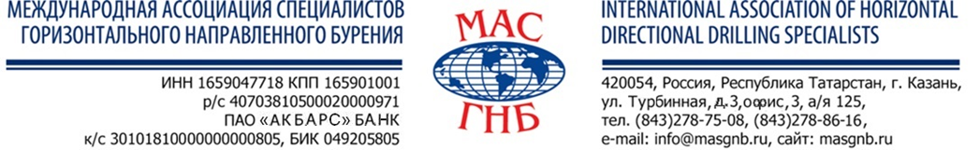

Уважаемые коллеги!
Приглашаем Вас принять участие
в семинаре подготовки операторов комплексов ГНБ и ИТР, который состоится
с 06 по 10 июня 2022 года по адресу: г. Казань, ул. Турбинная, д.3

Начало работы семинара 06 июня 2022 года

В программе учебного семинара:
- Основы технологии ГНБ. Вводный курс. Структурная схема, состав и компоновка бурового комплекса.
- Практическое занятие «Структура бурового комплекса». Техническое обслуживание бурового комплекса. Нормативно-техническая документация, регламентирующая эксплуатацию комплексов ГНБ.
- Основы теории позиционирования. Обзор локационного оборудования различных производителей. Кабельные системы локации. Практическое занятие «Локационное оборудование».
- Расчет траектории пилотной скважины. Решение задач.
- Техника безопасности в строительстве. Охрана окружающей среды.
- Основы теории применения буровых растворов. Расчет объема бурового раствора и количества его компонентов. Различные подходы к расчету для установок разных классов по тяговому усилию. Лабораторные работы по буровым растворам.
- Основные нормативные документы в области ГНБ. Планирование работ. Подготовка объекта. Сдача объекта.
- Буровой инструмент. Особенности выбора и эксплуатации.
- Особенности технологии ГНБ для строительства переходов большой протяженности с применением комплексов MAXI и MEGA. Опыт строительства, в том числе в условиях Крайнего Севера.

РЕГИСТРАЦИОННАЯ ФОРМА-ЗАЯВКА НА УЧАСТИЕ В СЕМИНАРЕ

Наименование организации-участника
Почтовый адрес ___________________________________________________________________________________________
Тел.______________________________________________ факс _______________________ E-mail______________________
Состав участников:
Ф.И.О., должность__________________________________________________________________________________________
Ф.И.О., должность _________________________________________________________________________________________
Ф.И.О., должность _________________________________________________________________________________________

Сведения об эксплуатируемой технике ГНБ
Компания - производитель__________________________________________________________________________________
Модель установки ГНБ ____________________________________________________________________________________
Модель локационной системы ______________________________________________________________________________
Участие в учебном семинаре
Стоимость участия в учебном семинаре одного специалиста составляет 32 600 рублей.
(НДС не облагается согласно ст. 346.11 НК РФ).
В стоимость семинара не включена оплата питания и проживания участников семинара.
Все участники получат информационно-методический материал по тематике семинара,
квалификационные удостоверения по итогам экзаменационного теста.
______________________________________________________________________________________________________________________________________
Заявки на участие в семинаре принимаются до 01 июня 2022 года по e-mail: info@masgnb.ru
По организационным вопросам обращайтесь
в Исполнительную дирекцию МАС ГНБ к ответственному секретарю Владимиру Облицову
по тел. +7 (843) 278-75-08, моб. +7 919-626-32-75

